Team 2

**Business Requirements Document (BRD) *Template***

*Gold Challenge - BIA2 - Superstore*

*April 2023*

*Version 1.00*

Superstore

Perusahaan retail yang menyediakan berbagai macam peralatan kantor. Produk yang ditawarkan meliputi peralatan elektronik, peralatan kertas dan peralatan kantor lainnya. Produk-produk tersebut juga tersedia dalam berbagai merek dan model untuk memenuhi kebutuhan konsumen dari berbagai kalangan, mulai dari bisnis kecil hingga perusahaan besar. Selain produk-produk yang berkualitas dan bervariasi, Superstore juga mengedarkan produk-produknya di berbagai kota-kota besar.

1. **Document Revisions**

| **Date** | **Version Number** | **Document Changes** |
| --- | --- | --- |
| - | - | - |
|  |  |  |

1. **Approvals**

| **Role** | **Name** | **Title** | **Signature** | **Date** |
| --- | --- | --- | --- | --- |
| User | Selvy | BIA2 Fasilitator |  |  |
| Business Intelligence | Maria Angelina S. Tawas | BIA2 Student |  | 9 Apr 2022 |
| Business Intelligence | Ganjar Kurniawan | BIA2 Student |  | 9 Apr 2022 |
| Business Intelligence | Ngurah Gde Ariwhrihaspati | BIA2 Student |  | 9 Apr 2022 |
| Business Intelligence | Rizka Amil Jelita | BIA2 Student |  | 9 Apr 2022 |

1. **Introduction**
   1. **Project Summary Statement**

Pembuatan Dashboard ini bertujuan untuk mengetahui performa sales dari suatu perusahaan ritel dengan toko yang tersebar di 5 daerah negara bagian Amerika Serikat. Melalui dashboard ini pengguna dapat memperoleh insight terkait sales, yaitu daerah mana yang memiliki *sales* dan *profit* tertinggi, segmen konsumen mana yang memberikan *sales* dan *profit* tertinggi, serta jenis produk apa yang paling banyak diminati di suatu daerah tertentu. Sehingga berdasarkan *insight* tadi pengguna dapat menentukan strategi dan mengambil keputusan bisnis terbaik.

Di dalam Dashboard terdapat visualisasi data mengenai jumlah sales, total penjualan, dan profit dalam rentang waktu. Kemudian menampilkan perbandingan performa sales berdasarkan region (daerah), kategori produk, dan segmen konsumen.

Berkenaan dengan tujuan tersebut maka ruang lingkup dalam pembuatan dashboard dilakukan melalui beberapa Fase. Fase *User requirement*, Data Cleaning, Analisis Data, dan Data Visualization. Fase pertama adalah User requirement yang dilakukan untuk menganalisis kebutuhan user. Kemudian dilanjutkan dengan Fase Data Cleaning yang bertujuan pembersihan data. Setelah data dibersihkan kemudian data dianalisis, dan Fase terakhir disajikan dalam bentuk visualisasi yang mudah dipahami berdasarkan kebutuhan *user*.

Adapun metrik yang dijadikan parameter yang divisualisasikan adalah Total sales, profit dan quantity berdasarkan kategori produk, konsumen segmentasi, region untuk rentang waktu tertentu. Sehingga fungsi filtering digunakan untuk memilih region, customer segment, category product & order date. Berdasarkan fungsi dashboard tersebut maka *User role* yang terlibat yaitu project manager, Accounting Department staff, Marketing Department staff, Admin sales Department staff, Business Intelligence Analyst, dan Business Intelligence Engineer.

Sebelum mengimplementasikan dashboard pengguna hanya dapat memonitor performa penjualan secara umum berdasarkan kategori, jenis, dan jumlah produk yang berdasarkan asumsi. Sedangkan setelah diterapkan, user dapat melihat performa penjualan berdasarkan data. Sebelum menerapkan dashboard melibatkan beberapa divisi. Tim sales & Marketing bertanggung jawab untuk memvalidasi data sales, Tim Finance bertanggung jawab memvalidasi penjualan dan profit, tim produk yang bertanggung jawab memvalidasi kategori produk dan BI Engineer yang bertanggung jawab terkait database dan data warehouse. Sedangkan setelah mengimplementasi dashboard, roles yang terlibat terdiri dari user, BI Analyst dan BI Engineer.

Cost yang diperlukan selama pembuatan dashboard ini adalah waktu yang dibutuhkan dari divisi terkait serta waktu yang dibutuhkan user untuk merumuskan dan mengidentifikasi kebutuhannya. Sedangkan benefit yang diperoleh dengan adanya dashboard ini adalah Mempermudah Tim divisi terkait untuk melihat performa penjualan secara detail dan mudah dipahami serta meningkatkan kualitas dalam hal menentukan keputusan / strategi bisnis yang tepat berdasarkan informasi / data dari dashboard.

* 1. **Project Objectives**

Tujuan yang diharapkan dari pengembangan dashboard ini yaitu *specific* (spesifik) dan *measurable* (terukur). Pembuatan dashboard ini akan dibuat menggunakan Google Data Studio dengan estimasi akan selesai pada tanggal 10 April 2023. Untuk mencapai kedua tujuan ini, akan dibuat dashboard dengan rincian yang mendetail sebagai berikut:

* 1. Pengelolaan data order, data customer, dan data categories menjadi sistematis.
  2. Memberikan pengelolaan data penjualan dan keuangan secara cepat, akurat, dan terpercaya.
  3. Memberikan hasil laporan data penjualan dan keuangan menjadi lebih cepat penyampaiannya ke setiap region.
  4. Memberikan perbandingan penjualan antar region.
  5. Memberikan perbandingan produk mana saja yang banyak terjual dan kurang laku di setiap region.
  6. Menampilkan faktor-faktor apa saja yang mempengaruhi penjualan (Mis: Diskon dan Ship Mode).
  7. Pengaruh pengiriman terhadap minat beli pelanggan.
  8. Kategori produk mana saja yang harus ditingkatkan dan dikurangi dari segi jumlah produksi untuk setiap region.
  9. **Needs Statement**

Pembuatan Dashboard ini diperlukan oleh toko untuk memonitor jumlah sales di setiap region berdasarkan tahun, bulan dan kategori produk. Sehingga toko dapat mengetahui tren, perilaku, dan produk yang diminati konsumen di daerah tersebut secara efektif. Hal ini akan membantu toko menyelesaikan beberapa permasalahan terkait jenis produk apa yang harus diperbanyak, berapa jumlah stok barang yang harus disuplai / diadakan, dan membantu dalam menentukan kebijakan up-selling / cross-selling.

Sales secara langsung dipengaruhi oleh beberapa faktor seperti jumlah produk yang terjual, pemberian diskon, profil konsumen di suatu region serta pengiriman. Sehingga dashboard yang dibuat dapat menjawab pertanyaan-pertanyaan sebagai berikut:

1. Bagaimanakah performa sales setiap tahun dan bulan?
2. Apakah total kuantitas produk dapat mempengaruhi sales?
3. Daerah mana yang memiliki sales tertinggi dan terendah?
4. Kelompok konsumen mana yang memiliki sales tertinggi untuk setiap region?
5. Kategori produk apa yang memiliki penjualan tertinggi di setiap region?
   1. **Project Scope**

Produk yang akan dibuat ini adalah sebuah dashboard yang akan memberikan informasi seputar penjualan dari setiap region.

* + 1. **In Scope Functionality**
* Fase 1 : User Requirement

Merancang dashboard performa penjualan tiap region sesuai kebutuhan user.

* Fase 2 : Data Cleaning

Memastikan dataset superstore yang terdiri dari Data Order, Category, dan Customer sudah akurat, konsisten dan tepat guna.

* Fase 3 : Analisis Data

Menganalisa dataset superstore yang terdiri dari Data Order, Category, dan Customer agar mendapat insight yang kemudian diinformasikan melalui dashboard.

* Fase 4 : Data Visualization

Membuat dashboard menggunakan Excel yang telah disesuaikan berdasarkan konfirmasi dan permintaan user.

* + 1. **Out of Scope Functionality**
* Pajak
* Perbandingan analisis penjualan dengan competitor
* Pembaharuan data pada *Google Sheets*
* Analisis prediktif dari dataset Superstore
* Analisa pasar pada perusahaan kompetitor
  1. **Functional Requirements**

Menjelaskan fungsi-fungsi yang akan dibangun dan tidak dibangun di sistem. Beserta bagaimana cara kerja sistem saat digunakan nantinya].

Secara garis besar, bagian ini berisi tentang:

1. Apa fungsi-fungsi yang perlu disediakan dalam sistem yang dibangun?

Filtering dalam memilih region, Customer segment, Category product, & Order date

1. Bagaimana sistem menerima dan mengolah data?

Sistem menerima data melalui order yang tercetak di store secara real-time dan langsung diolah ke dalam dashboard Executive Summary

1. Bagaimana sistem mengatasi kondisi-kondisi data tertentu?
   1. Memberikan format yang konsisten. Contoh untuk tanggal dengan format mm/dd/yyyy.
   2. Memberikan batasan dalam stock. Contoh qty order yang terjual harus tidak melebihi jumlah stok yang dimiliki di store.
   3. Jika terdapat data missing. Berikan ‘Remark’ pada data tersebut.
2. Batasan-batasan mana saja yang dikerjakan maupun tidak dikerjakan oleh sistem?

Ekspektasi: Sistem dapat memberikan big picture ttg performansi penjualan pada tiap region. Sistem mampu mengolah data penjualan dalam mengelompokkan produk sesuai dengan kategorinya, jumlah yang dijual, dan keuntungan yang diperoleh.

Fitur tambahan: Sistem mampu mengklasifikasikan data yang missing terhadap data yang memiliki kemiripan karakteristik terhadap data yang ada. Moreover, system dapat membuang data outlier agar data yang diolah dapat dijadikan insight actionable dalam mengambil keputusan kedepannya.

* + 1. **Descripts Dashboard**

Dashboard yang dibangun memiliki fungsi untuk menampilkan informasi agregat dari total sales, total kuantitas, product categories berdasarkan bulan, tahun, region, dan kategori produk secara umum. Selain itu, dashboard ini juga dapat menampilkan informasi secara detail berdasarkan tahun, bulan dan area (region) tertentu dengan filterisasi.

* + 1. **Current Business Process (As-Is)**

Use Case Diagram yang menggambarkan bagaimana proses bisnis sebelum dibuat 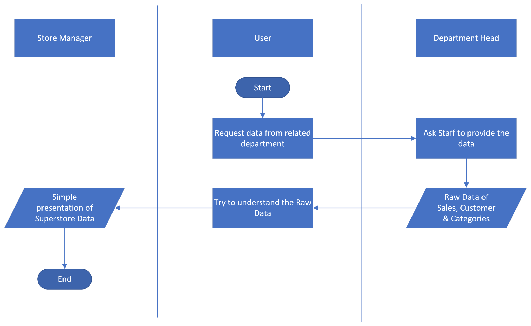dashboard.

* + 1. **User Roles**

*User roles ini membahas mengenai peranan dari user yang terlibat di dalam pembuatan dashboard.*

| **Name** | **Business Roles** | **Roles Description** |
| --- | --- | --- |
| Adit | *Project Manager* | bertanggung jawab untuk mengatur tim agar dapat mengerjakan project sesuai dengan timeline yang telah ditentukan. |
| Rizka | *Accounting Department Staff* | bertugas memberikan dukungan berupa data seputar accounting sesuai dengan kebutuhan dan aturan yang berlaku. |
| Ari | *Marketing Department Staff* | bertugas memberikan dukungan berupa data seputar marketing sesuai dengan kebutuhan dan aturan yang berlaku. |
| Ganjar | *Admin Sales Department Staff* | bertugas memberikan dukungan berupa data seputar sales sesuai dengan kebutuhan dan aturan yang berlaku. |
| Angel | *Business Intelligence Analyst* | bertugas untuk menganalisa dan memvisualisasi data sesuai dengan keinginan dari user. |
| Umma | *Business Intelligence Engineer* | bertugas untuk mengembangkan, mengimplementasikan dan memelihara sistem BI. |

* + 1. **Metrics**

Metrics yang digunakan pada dashboard adalah sebagai berikut:

| **No** | **Metrics Name** | **Measure** |
| --- | --- | --- |
| 1. | Total sales, profit dan quantity pada interval waktu tertentu | USD and pcs |
| 2. | Performa sales dan profit berdasarkan kategori produk | USD |
| 3. | Performa sales dan quantity berdasarkan konsumen segmentasi | USD and pcs |
| 4. | Performa total sales berdasarkan kategori di setiap region | USD |
| 5. | Performa total sales dan profit di setiap region | USD |
| 6. | Performa total sales di setiap state | USD |
| 7. | Informasi banyak customer berdasarkan segment di setiap region | Customer |
| 8. | Informasi banyak customer berdasarkan segmen, ship mode, kategori dan sub kategori produk | Customer |

* + 1. **Business Rules**

| **No** | **Process Name** | **Process Description** |
| --- | --- | --- |
| 1. | Sales Summary | Provides visualization reports for all sales metrics (sales, profit, quantity, profit per customer, total customer, total transaction, total sales, total sales per order) for scorecard and (sales, quantity, & profit) for graph over the month. |
| 2. | Customer segmentation | Provides tables about customer segmentation metrics (segment, sales, & quantity). and pie chart for customer segment proportion. |
| 3. | Product demand rate | Provide bar chart for all product metrics (Category, sales, & profit) and treemap for product details metrics (sub-category) |
| 4. | Region productivity | Provide information about productivity performances of each region respectively, metric (region, segment, category, sales, and profit) and filled map regarding region visualization |
| 5. | Shipping demand rate | Provide visualization reports for shipping metrics |

* + 1. **Pre Condition**

Pengguna hanya dapat memonitor performa penjualan secara umum dan menentukan kebijakan bisnis terkait dengan kategori, jenis, dan jumlah produk yang disuplai berdasarkan asumsi.

* + 1. **Pra Condition**

Pengguna Dashboard dapat melihat performa penjualan secara detail dan mengambil kebijakan bisnis yang tepat berdasarkan informasi dan rekomendasi yang diberikan dashboard. Misalnya produk kategori apa yang perlu diperbanyak untuk setiap region, perlu atau tidaknya pemberian diskon, dll.

* + 1. **Activity Diagram (To-Be)**

*Activity Diagram* yang menggambarkan bagaimana proses pembuatan dashboard.

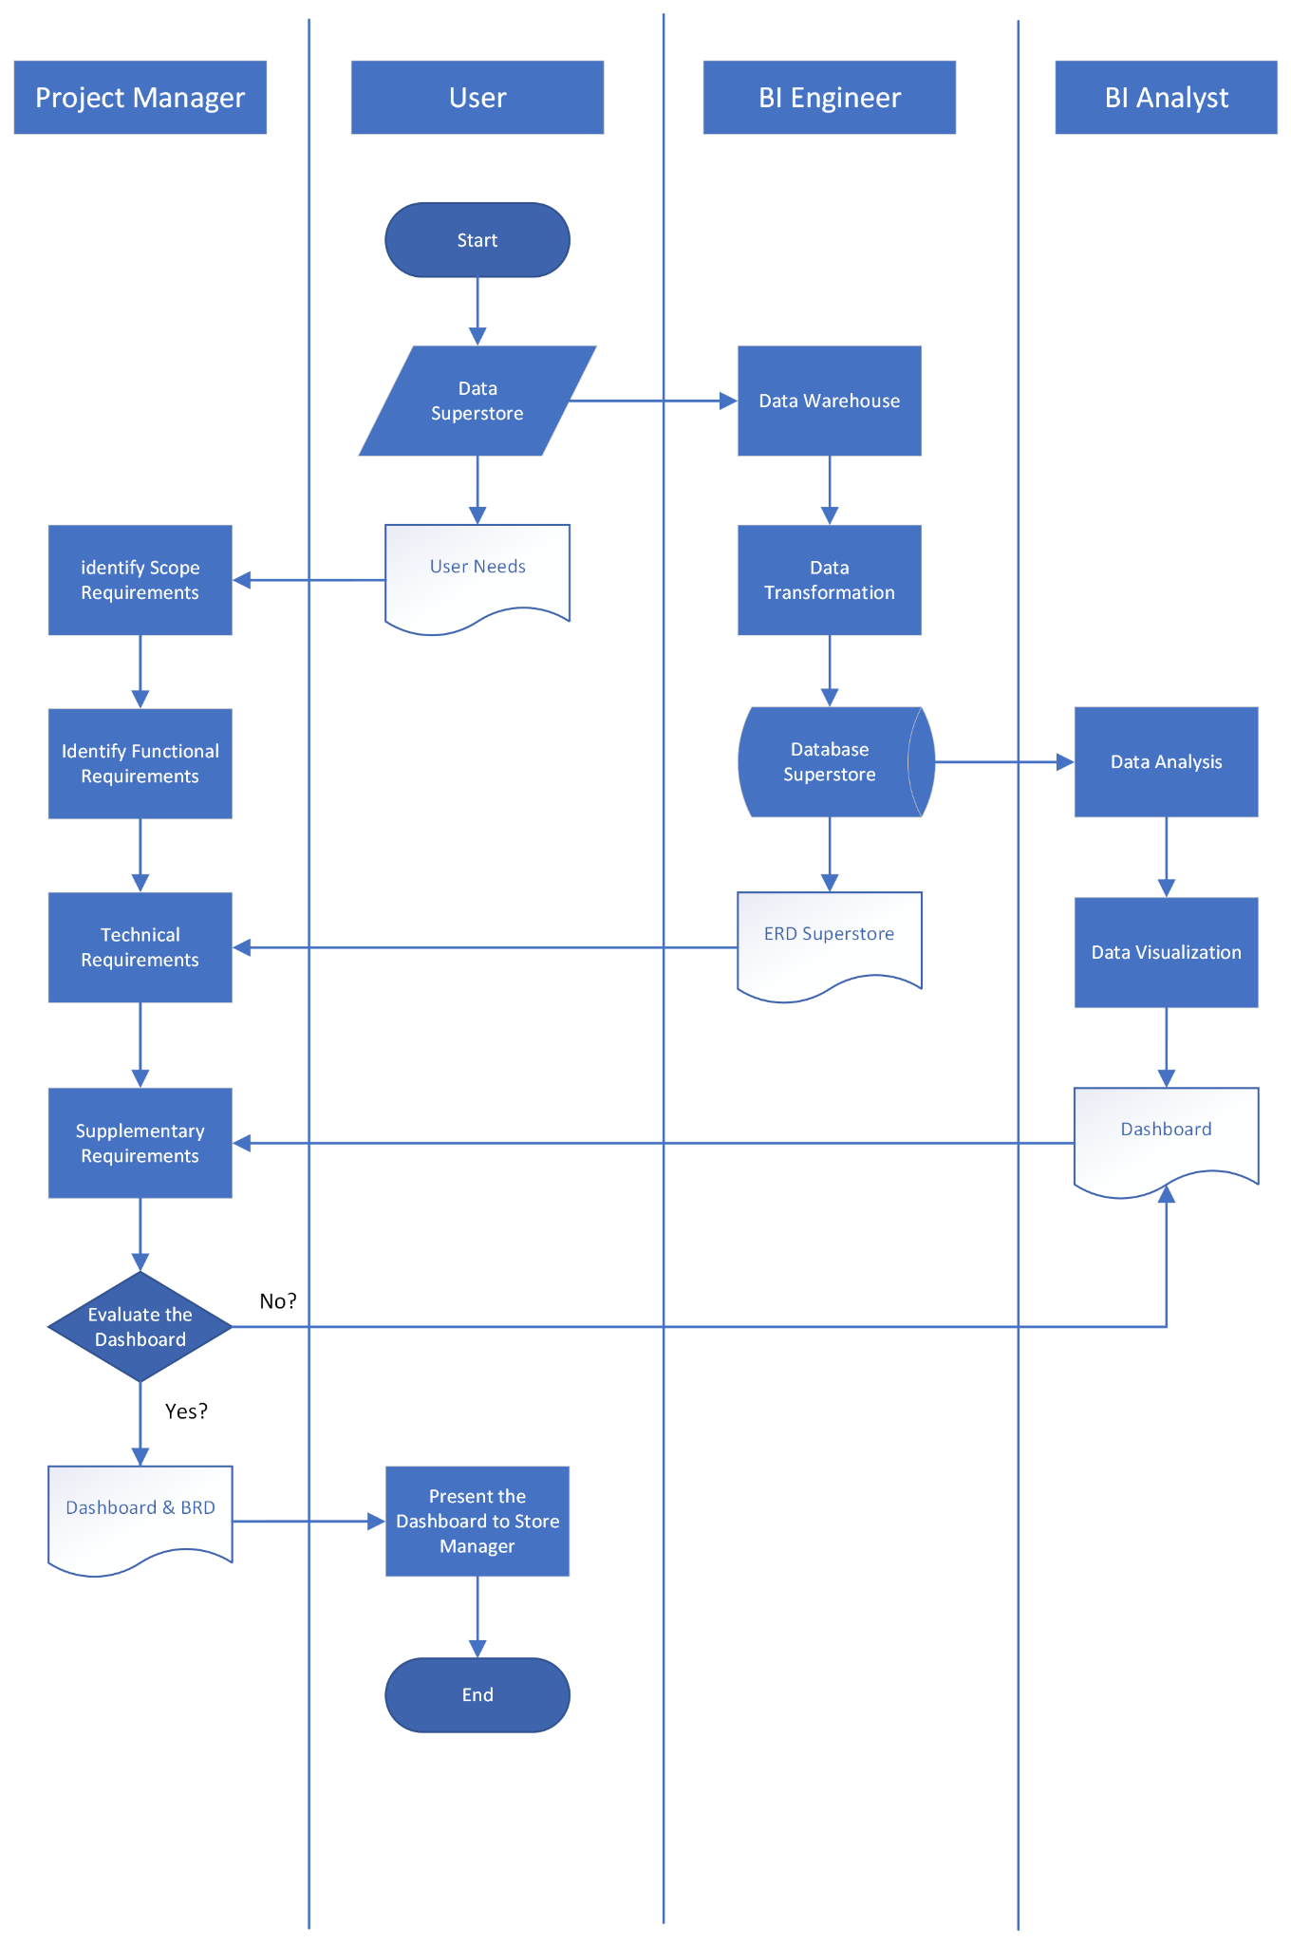

* + 1. **Validation**

| **No** | **Validation** | **Results** |
| --- | --- | --- |
| 1. | Jika data tidak ditemukan | *No Data* |
| 2. | Jika data yang dicari diluar dari tahun 2014-2017 | *No Data* |

* + 1. **Dashboard Design**

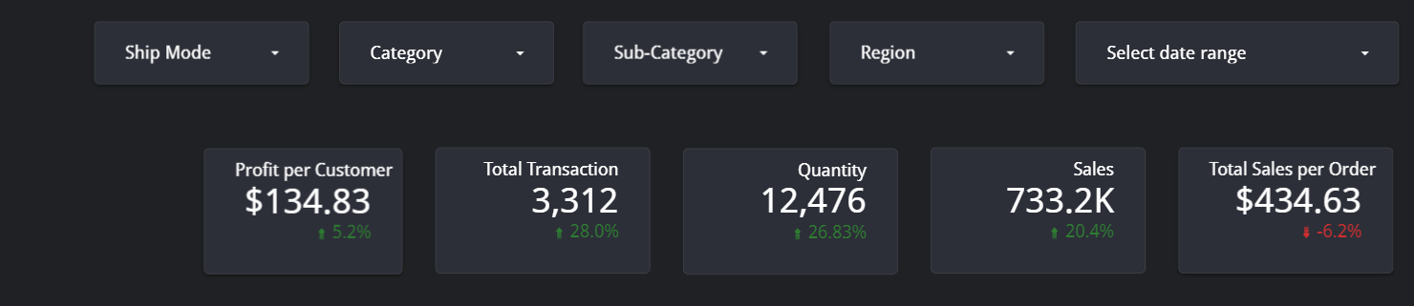

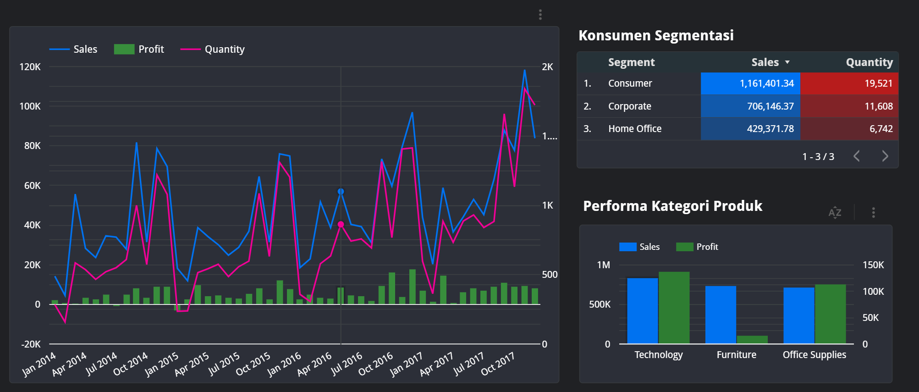

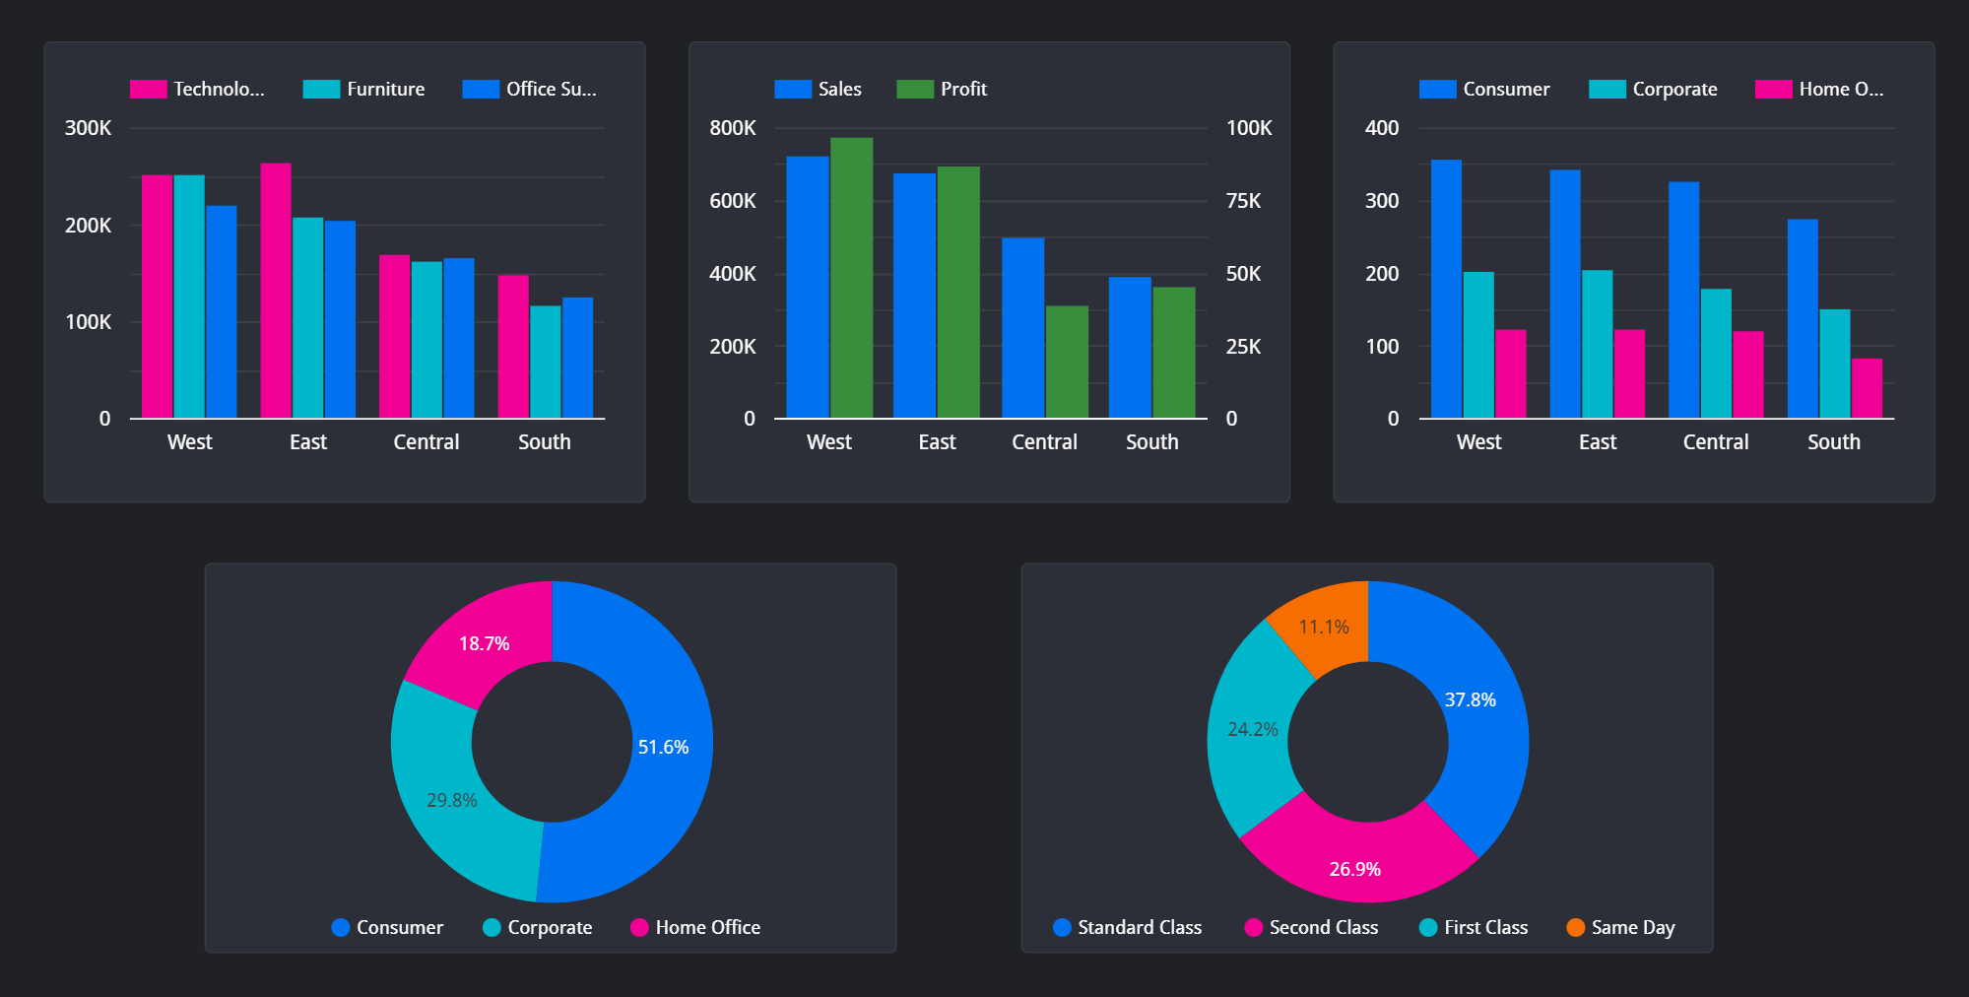

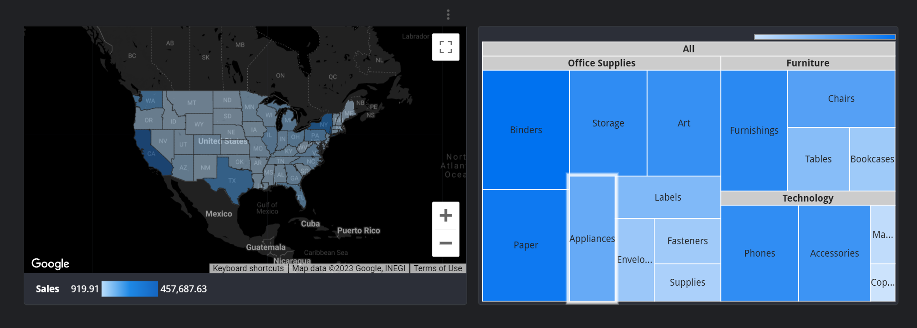

* 1. **Technical Requirements**
     1. **Hardware and Storage**

High Performance Dashboard

OS : Windows / Linux

Memory : Min 8GB RAM

CPU : Min dual core i-3

Storage : Min 8GB

Cloud Provider : Big Query

* + 1. **Access Requirement**

*Access Requirement* berisi daftar user yang akan mendapatkan hak akses untuk melihat atau mengubah dashboard.

| **Access** | **Superstore** | |
| --- | --- | --- |
| **View** | **Edit** |
| Board of Director | ✓ |  |
| Store Manager | ✓ |  |
| Project Manager | ✓ | ✓ |
| BI Analyst | ✓ | ✓ |
| Department Staff | ✓ |  |

* + 1. **Database**

Informasi mengenai database yang digunakan untuk dashboard.

| ***No*** | ***Data Name*** | ***Source*** | ***Update Frequency*** |
| --- | --- | --- | --- |
| *1.* | *Order* | *Dataset Superstore* | *Every 15 minutes* |
| *2.* | *Categories* | *Dataset Superstore* | *Every 15 minutes* |
| *3.* | *Customer* | *Dataset Superstore* | *Every 15 minutes* |

* + 1. **Entity Relationship Diagram (ERD)**

ERD data model untuk dashboard Superstore yang terdiri dari tabel *categories (category, productid, product name)*, tabel *customer (customerID, Customer Name, Segment)*, dan tabel *order (city, country, customerID, discount, orderdate, orderID, postal code, productID, profit, quantity, region, sales, ship date, ship mode, state).*

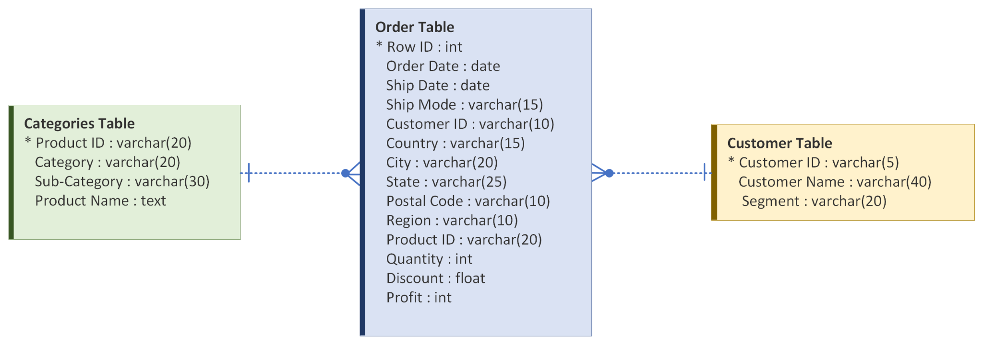

* + 1. **Concerns and Issues**

1. Dashboard masih bisa belum ter-update secara real time ketika ada transaksi karena dashboard hanya dapat diupdate paling cepat 15 menit sekali.
2. Metrics dari dashboard dibuat dengan berdasarkan kebutuhan user saja, tanpa ada panduan yang pasti.
3. Dashboard didesain melalui web, sehingga hanya dapat terlihat rapi melalui website saja. Ketika di buka via mobile, tampilannya tidak rapi.
   1. **Human Resources**

**Pre:**

* Tim Sales & Marketing : bertanggungjawab untuk memvalidasi terhadap data sales
* Tim Finance : bertanggungjawab untuk memvalidasi data total penjualan dan profit
* Tim Produk : bertanggungjawab untuk memvalidasi terhadap kategori produk
* BI Engineer : bertanggungjawab terhadap Database dan Data Warehouse

**Post:**

* User : yang menggunakan system ini
* BI Analyst : bertanggungjawab dalam proses maintenance
* BI Engineer : bertanggungjawab memelihara system BI apabila ada error atau permasalahan pada Dashboard
  1. **Timeline & deadlines**

*Timeline & deadlines* ini menggambarkan bagaimana progress dari proyek pembuatan Dashboard dalam jangka waktu yang ditetapkan.

| **Tasks** | **Maret** | | | **April** | |
| --- | --- | --- | --- | --- | --- |
| Week 2 | Week 3 | Week 4 | Week 1 | Week 2 |
| Planning |  |  |  |  |  |
| Research |  |  |  |  |  |
| Design |  |  |  |  |  |
| Finish |  |  |  |  |  |

* 1. **Assumptions**

Dalam pembuatan proyek ini, terdapat isu-isu yang telah disesuaikan berdasarkan asumsi dari tim kami, sbb:

* Mengganti Southn menjadi South.
* Membuat first row dari tabel customer dan categories menjadi first row (header)
* Menghapus kolom null
* Menghapus salah satu data duplikasi dari ProductID
* Formula yang digunakan dalam pembuatan KPI Dashboard dapat berubah sesuai dengan kebutuhan bisnis.
  1. **Cost & Benefit**

**Cost:**

* Waktu yang dibutuhkan untuk divisi terkait untuk melakukan validasi data superstore.
* Waktu yang dibutuhkan user untuk merumuskan dan mengidentifikasi kebutuhan terhadap dashboard yang dibuat.

**Benefit:**

* Mempermudah Tim divisi terkait untuk melihat performa penjualan secara detail dan mudah dipahami.
* Mempermudah pengguna dalam hal menentukan keputusan / strategi bisnis yang tepat berdasarkan informasi / data dari dashboard.
* Meningkatkan akurasi dan kualitas pengambilan keputusan dengan memberikan visualisasi dan insight yang lebih baik.

1. **Appendices**
   1. **Glossary of Terms**

* Order ID : Informasi Nomor kode Unik Identifikasi Transaksi
* Order Date : Informasi Tanggal Order
* Ship Date : Informasi Tanggal Pengiriman
* Ship Mode : Informasi Jenis Pengiriman
* Customer ID : Informasi Kode Unik Konsumen
* Country : Informasi Negara Bagian
* City : Informasi Kota
* State : Informasi Negara Bagian
* Postal Code : Informasi Kode Pos
* Region : Informasi Area Toko
* Product ID : Informasi Kode Produk
* Sales : Informasi Jumlah Penjualan
* Quantity : Informasi Jumlah Produk
* Discount : Informasi Nilai Potongan Harga
* Profit : Informasi Jumlah Keuntungan
* Category : Informasi Kategori Produk
* Sub-Category : Informasi Sub Kategori Produk
* Product Name : Informasi Nama Produk
* Customer Name : Informasi Nama Konsumen
* Segment : Informasi kelompok Segmentasi Konsumen
  1. **Related Documents**

1. [*Dashboard Superstore*](https://lookerstudio.google.com/reporting/e9ca09a4-ec9d-4319-9937-3368c3eb63f7)
2. [*BRD: Definition and Tips*](https://www.indeed.com/career-advice/career-development/business-requirements-document-definition)
3. [*Dataset Superstore*](https://docs.google.com/spreadsheets/u/0/d/1eiM0Mqqgy41JezSR36gE8JZJat8VOfyLjTtqSmp5lTw/edit)